|  |  |
| --- | --- |
| Gerb-BMSTU_01 | **Министерство образования и науки Российской Федерации**  **Федеральное государственное бюджетное образовательное учреждение**  **высшего образования**  **«Московский государственный технический университет**  **имени Н.Э. Баумана**  **(национальный исследовательский университет)»**  **(МГТУ им. Н.Э. Баумана)** |

ФАКУЛЬТЕТ Робототехники и комплексной автоматизации

КАФЕДРА Системы автоматизированного проектирования (РК-6)

**ЛАБОРАТОРНАЯ РАБОТА №8**

по дисциплине: «Компьютерная графика»

Студент Йокубаускас Дмитрий Каститисович

Группа РК6-51Б

Тип задания Лабораторная работа

Студент **\_\_\_\_\_\_\_\_\_\_\_\_\_\_\_\_\_ \_Йокубаускас Д.К.**

*подпись, дата фамилия, и.о.*

Преподаватель **\_\_\_\_\_\_\_\_\_\_\_\_\_\_\_\_\_ \_Витюков Ф.А. \_**

*подпись, дата фамилия, и.о.*

Оценка \_\_\_\_\_\_\_\_\_\_\_\_\_\_\_\_\_\_\_\_\_\_\_\_\_\_\_\_\_\_\_\_\_\_

Москва, 2020 г

**СОДЕРЖАНИЕ**

[СОДЕРЖАНИЕ 2](#_Toc59389173)

[1. ЗАДАНИЕ 3](#_Toc59389174)

[2.1 Изменение ширины прямоугольника слайдером 4](#_Toc59389175)

[2.2 Изменение ширины и высоты прямоугольника слайдерами 4](#_Toc59389176)

[2.3 Разработка виджета SliderMinMax 5](#_Toc59389177)

[3. РЕЗУЛЬТАТЫ 8](#_Toc59389178)

[3.1 Ссылка на репозиторий 8](#_Toc59389179)

[СПИСОК ЛИТЕРАТУРЫ 9](#_Toc59389180)

1. ЗАДАНИЕ

В данной работе требуется на основе программы из lab5.sln решить следующие задачи:

• Редактируя файл main.qml, сделать зависимой ширину прямоугольника sidebarFrame от параметра value слайдера, расположенного на форме.

• Расположить на форме под уже созданным слайдером - прямоугольник (Rectangle). А под ним - 2 TR\_Slider, каждый из которых будет отвечать за ширину и высоту прямоугольника соответственно.

• На основе виджета TR\_Slider написать виджет SliderMinMax, реализующий возможность задания интервала из заранее определенного диапазона.2. ПРАКТИЧЕСКАЯ ЧАСТЬ

2.1 Изменение ширины прямоугольника слайдером

В main.qml слайдер, отвечающий за изменение размера окна, определяется идентификатором slider:

TR\_Slider

{

id: slider

…

Ширина (width) прямоугольника sidebarFrameопределяется значением параметра value данного слайдера:

Rectangle

{

id: sidebarFrame

width: slider.value

…

2.2 Изменение ширины и высоты прямоугольника слайдерами

Создаётся прямоугольник (Rectangle) и привязывается к низу предыдущего слайдера и справа от прямоугольника sidebarFrame:

Rectangle

{

id: changeableFrame

anchors.top: sliderForm.bottom

anchors.left: sidebarFrame.right

…

Для слайдеров создаётся отдельная форма, которая привязывается к низу прямоугольника changeableFrame и справа от sidebarFrame:

Rectangle

{

id: chSliderForm

anchors

{

left: sidebarFrame.right

top: changeableFrame.bottom

}

…

Внутри формы создаются два слайдера для редактирования ширины и высоты changeableFrame:

TR\_Slider

{

id: sliderWidth

y: parent.height/3 - height/2

x: parent.width/2 - width/2

minimum: 0

maximum: 200

…

}

TR\_Slider

{

id: sliderHeight

y: 2 \* parent.height/3 - height/2

x: parent.width/2 - width/2

minimum: 0

maximum: 200

…

}

В changeableFrame ширина и высота определяются параметром value слайдеров sliderWidth и sliderHeight соответственно:

Rectangle

{

…

width: sliderWidth.value

height: sliderHeight.value

…

2.3 Разработка виджета SliderMinMax

Виджет SliderMinMax написан на основе исходного кода виджета TR\_Slider. Виджет подразумевает наличие двух значений в слайдере, поэтому свойство value заменено на два свойства minValue и maxValue:

property alias minValue: slider.minValue

property alias maxValue: slider.maxValue

Функция setValue была продублирована, и две получившиеся функции были отредактированы для изменения значений minValue и maxValue:

function setMinValue(val)

{

if(val < slider.minimum)

{

slider.minValue = slider.minimum

…

}

if(val >= slider.maxValue)

{

slider.minValue = slider.maxValue-step

…

}

slider.minValue = …

…

}

function setMaxValue(val)

{

if(val <= slider.minValue)

{

slider.maxValue = slider.minValue-step

…

}

if(val > slider.maximum)

{

slider.maxValue = slider.maxValue

…

}

slider.maxValue = …

slider.updatePos()

}

Один ползунок был заменён на два аналогичных для левого значения и для правого:

Rectangle {

id: minHandle;

…

MouseArea {

id: handleMinMouseArea

drag.minimumX: 2

drag.maximumX: maxHandle.x - maxHandle.width – 2

…

}

Rectangle {

id: maxHandle;

…

MouseArea {

id: handleMaxMouseArea

drag.minimumX: minHandle.x + minHandle.width + 2

drag.maximumX: slider.xMax + 2

…

}

Для отображения текста значений над ползунками слайдера объект TR\_Label был продублирован для двух ползунков:

TR\_Label {

id: captionMin

x: minHandle.x + sliderHeight / 2

text: slider.minValue

…

}

TR\_Label {

id: captionMax

x: maxHandle.x + sliderHeight / 2

text: slider.maxValue

…

}

3. РЕЗУЛЬТАТЫ

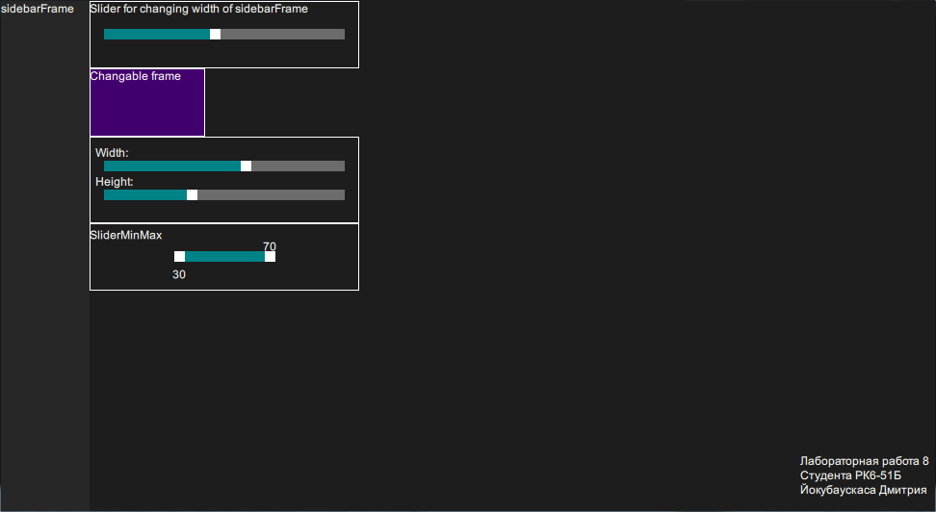

Рисунок 1. Результат работы программы

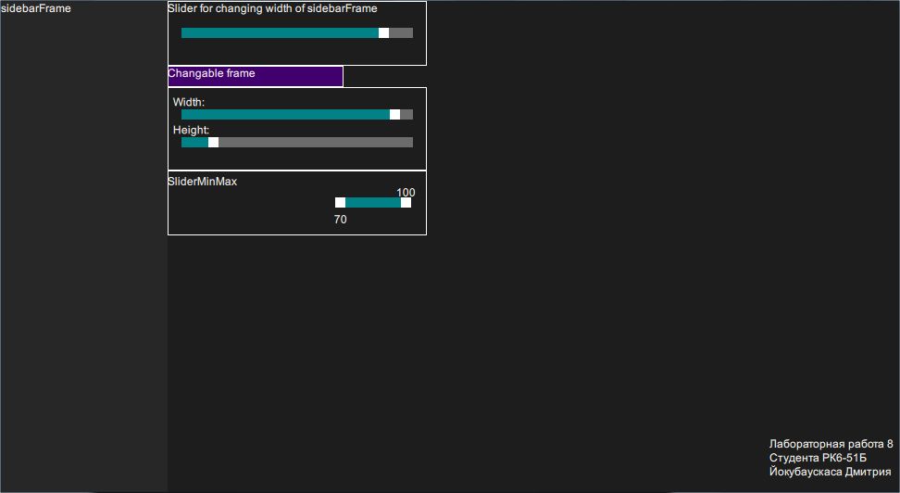

Рисунок 2. Результат работы программы

3.1 Ссылка на репозиторий

<https://github.com/Dimoyok/Lab8CG>

СПИСОК ЛИТЕРАТУРЫ

1. Витюков Ф.А. (2020). Лекции по дисциплине "Компьютерная графика". Москва: МГТУ им. Н.Э. Баумана.
2. Qt Documentation // The Qt Company URL: [http://doc.qt.io/qt‑5/qmltypes.html](http://doc.qt.io/qt5/qmltypes.html) (дата обращения: 20.12.2020).